Ondes et signaux | Comment mesurer la vitesse d’un signal sonore avec un clap ?

DESCRIPTIF DE SUJET DESTINE AU PROFESSEUR

Objectif  pédagogique | Consolider les connaissances de collège
Notions et contenus | Seconde
Notions et contenus | - Emission et perception d’un son  - Emission et propagation d’un signal sonore  - Vitesse de propagation d’un signal sonore
Capacités exigibles | Mesurer la vitesse d’un signal sonore.
Prérequis | Cycle 4 – Des signaux pour observer et communiquer  - Caractériser différents types de signaux (sonores).  - Utiliser les propriétés des signaux.  - Décrire les conditions de propagation d’un son.  - Relier la distance parcourue par un son à la durée de propagation.  - Vitesse de propagation.
Type d’activité | Activité expérimentale
Description succincte | Détermination de la vitesse d’un signal sonore avec Latis pro.  Contextualisation avec un clap de cinéma pour débuter un enregistrement de scène.
Compétences travaillées | Analyser/Raisonner  Réaliser  Valider  Les critères associés aux compétences sont développés dans la rubrique « repères éventuels pour l’évaluation »
Mise en œuvre | - Place dans la progression de la séquence et/ou de l’année :  1er TP de la séquence « Emission et perception d’un son »  - Cadre de mise en œuvre de l’activité :  - Soit individuel en TP évalué, évaluation formative ou sommative type ECE.  - Soit TP découverte 1h30 en binôme
Source(s) | Aucune
Auteur(s) | Emmanuel THIBAULT – Lycée Vaucanson / Loïc GUILPAIN – Lycée Choiseul - Tours

ACTIVITÉ

CONTEXTE

« Le reflet est pour les couleurs ce que l'écho est pour les sons »
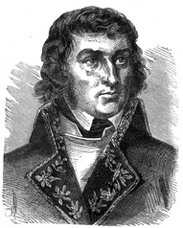
Joseph Joubert

Silence ! On tourne …
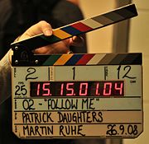
Le clap est un dispositif composé de deux parties :
- L'ardoise contient toutes les informations relatives à la scène filmée. Cette partie d'ardoise était identique à l'époque du cinéma muet car son usage était indispensable lors du montage, pour repérer et classer les rushes.
- La claquette est présente depuis l'avènement du cinéma sonore. Ce qui permet la synchronisation du son avec l’image de la fermeture. Aujourd’hui, le clap est à affichage digital.
https://fr.wikipedia.org/wiki/Fichier:Digital_clapperboard.jpg
- Comment mesurer la vitesse des ondes sonores à l’aide d’un clap ?

SUPPORT(S) D’ACTIVITÉ

Doc. 1 : Dispositif expérimental à disposition et réglages du logiciel d’acquisition

Après avoir relié les micros à la console d’acquisition, lancer le logiciel Latis Pro et effectuer les réglages ci-après :
- Acquisition : l’enregistrement doit durer environ 20 ms et se faire sur 200 points ;
- Déclenchement : on se sert du son perçu par le premier micro pour déclencher l’enregistrement de l’expérience. Le seuil de déclenchement doit être assez élevé pour que l’enregistrement ne s’enclenche pas avec le bruit ambiant (choisir un seuil de déclenchement de 0,2 V par exemple) ;

Lancer l’acquisition à l’aide de la touche F10 ;
Réaliser un « clap » brièvement à proximité du premier micro. Les courbes apparaissent. Il est préférable de changer le mode d’affichage de la courbe en sélectionnant trait plutôt que croix (voir la notice d’utilisation de Latis Pro à disposition).

Doc. 2 : Température en Kelvin
Pour convertir une température en °C en kelvin (K), on utilise :
T(K) = θ (°C) + 273,15

Doc. 3 : Vitesse théorique du son
La vitesse théorique des ondes sonores dans l’air peut être calculée grâce à la relation :
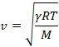
avec γ = 1,4 ; R = 8,314 SI ; T en K et M =28,8.10⁻³ kg.mol⁻¹.

Doc. 4 : Matériel à disposition
- Boitier d’acquisition relié à un ordinateur
- Notice d’utilisation de Latis Pro
- 2 micros
- Un réglet
- Un clap
- Un thermomètre

CONSIGNES DONNÉES À L’ÉLÈVE

(ANA : Proposer un protocole.)
 1. Proposer un protocole qui permette de déterminer la vitesse des ondes sonores de façon la plus précise possible à l’aide du matériel à disposition.

 Appel professeur : Validation du protocole

(REA : Réaliser le dispositif expérimental correspondant au protocole. Etablir un lien entre le modèle et le dispositif expérimental.)
2. Réaliser cette expérience et les mesures associées.

(VAL : Répondre à la problématique et conclure.)
 3. Calculer la valeur théorique de la vitesse des ondes sonores et comparer la valeur expérimentale obtenue à cette dernière.

REPÈRES ÉVENTUELS POUR L’ÉVALUATION

Eléments de correction :

Capture d’écran d’un enregistrement obtenu en disposant les deux récepteurs à 1,70 m l’un de l’autre.
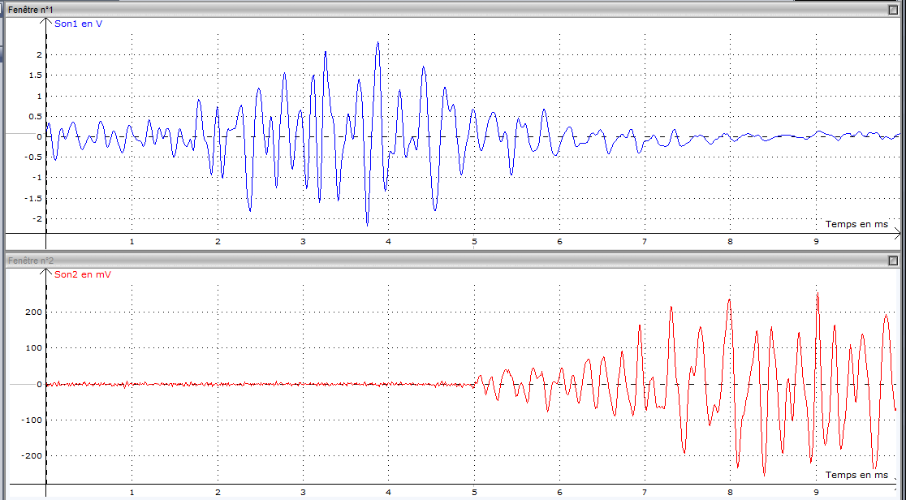

Critères et indicateurs de réussite :

Domaine de Compétences évaluées | Critères et indicateurs de réussite correspondant au niveau A
Analyser/Raisonner (ANA) | - Compréhension du dispositif schématisé et qu’il peut accéder à la mesure du retard sur Latis Pro  - Relation v = d/Δt posée et identification claire des grandeurs à mesurer, Δt, le retard entre les deux récepteurs et d la distance entre les deux récepteurs.
Réaliser (REA) | - Bon alignement des deux récepteurs le long de la règle à disposition ;  - Mesure correcte de la distance à l’aide de la règle ;  - Bon paramétrage de Latis pro en suivant les consignes du protocole ;  - Mesure correcte de Δt à l’aide du réticule.  - Calcul de la vitesse expérimentale avec les bonnes unités
Valider (VAL) | - Calcul de la vitesse théorique à l’aide du doc 3 ;  - Comparaison de la vitesse théorique et de la vitesse expérimentale

Niveau A : les indicateurs choisis apparaissent dans leur (quasi)totalité
Niveau B : les indicateurs choisis apparaissent partiellement
Niveau C : les indicateurs choisis apparaissent de manière insuffisante
Niveau D : les indicateurs choisis ne sont pas présents

